**新 书 推 荐**

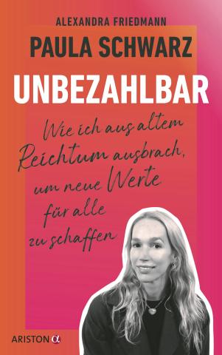**中文书名：《无价之宝：我如何与亿万富豪家族断绝关系，助力创建一个更公平的新世界》**

**英文书名：Priceless: HOW I CUT ALL TIES WITH MY BILLIONAIRE FAMILY TO HELP CREATE A NEW,**

**FAIRER WORLD**

**德语书名：Unbezahlbar**

**作 者：Paula Schwarz**

**出 版 社：Ariston**

**代理公司：Penguin Random House Verlagsgruppe/ANA/Winney**

**页 数：256页**

**出版时间：2025年10月**

**审读资料：电子稿**

**类 型：传记回忆录**

**内容简介：**

从黄金笼中逃出的数字叛逆者与社会活动家

出生于亿万富豪家庭的宝拉·施瓦茨（Paula Schwarz），早早领悟到财富并非幸福生活的保证：在父母的忽视中成长，她深陷阶级偏见与厌女权力结构的桎梏。

十八岁那年，她将所有权利转让给父亲，此后十年间父亲在她的蒙昧中肆意剥削这些权益。宝拉向家族发起反抗，彻底断绝联系，并构筑起更美好社会的愿景。如今她为社会正义、公民参与权及资源公平分配而战，同时捍卫着自身的独立性、完整性与福祉。她深信若要拯救世界，我们需要在个人生活与整个社会层面实现范式转变。在《无价之宝》一书中，她详细阐述了实现变革的具体路径。

**作者简介：**

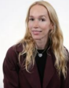**宝拉·施瓦茨（Paula Schwarz）**生于1990年，是施瓦茨制药公司继承人之一之女。该公司于2007年以44亿欧元售出。她在慕尼黑和希腊长大，部分教育经历在英国寄宿学校完成。2008年高中毕业后，她先在柏林攻读政治学，后赴斯坦福大学学习金融管理。在此期间，她同时开始为人权观察组织工作，并担任欧盟的资助顾问。2015年创立StartupBoat后，她被《福布斯》评为欧洲“30 under 30”社会影响力企业家。其参与的其他项目包括世界数据组学论坛和Cosmopolis。她育有三个孩子，常居巴黎与旧金山两地。

**感谢您的阅读！**

**请将反馈信息发至：版权负责人**

**Email**：[**Rights@nurnberg.com.cn**](mailto:Rights@nurnberg.com.cn)

安德鲁·纳伯格联合国际有限公司北京代表处

北京市海淀区中关村大街甲59号中国人民大学文化大厦1705室, 邮编：100872

电话：010-82504106, 传真：010-82504200

公司网址：[http://www.nurnberg.com.cn](http://www.nurnberg.com.cn/)

书目下载：<http://www.nurnberg.com.cn/booklist_zh/list.aspx>

书讯浏览：<http://www.nurnberg.com.cn/book/book.aspx>

视频推荐：<http://www.nurnberg.com.cn/video/video.aspx>

豆瓣小站：<http://site.douban.com/110577/>

新浪微博：[安德鲁纳伯格公司的微博_微博 (weibo.com)](https://weibo.com/1877653117/profile?topnav=1&wvr=6)

微信订阅号：ANABJ2002

